СОВМЕСТНЫЙ ПРОЕКТ
учителя-логопеда и воспитателей старшей группы
по социально-коммуникативному развитию детей через разработку новых вариантов к авторским развивающим играм из серии «ЗакЛАДка»
Разработчики:
Педагоги МАДОУ «Компас» г. Перми, 3 корпус:
Учитель-логопед Соколова Елена Леонидовна
Воспитатели старшей группы № 22:
Львова Наталья Анатольевна
Гаврилова Марина Борисовна
Методическое сопровождение:
Методист Гальянова Елена Анатольевна

Социально-коммуникативное развитие детей относится к числу важнейших проблем педагогики. Его актуальность возрастает в современных условиях в связи с особенностями социального окружения ребёнка, в котором часто наблюдается дефицит воспитанности, доброты, доброжелательности, речевой культуры во взаимоотношениях людей.
Ни для кого не секрет, что современное общество живёт в возросшем ритме. Зачастую, живое общение с ребёнком, особенно по вечерам, заменяется просмотром мультфильмов, либо играми на планшете.
Такое положение вещей, бесспорно, ведёт за собой последствия – страдает социально-коммуникативная сфера детей.
Все мы знаем, что ведущей деятельностью в дошкольном детстве является игра. Именно она позволяет развивать у детей коммуникативные навыки, отзывчивость, сопереживание, формирует сенсорные эталоны и эмоциональный интеллект, даёт новые знания и чувство готовности совместной деятельности со сверстниками. Давно известно, что дети не только играют в игры, но и обожают их придумывать.
Мы решили участвовать в проекте, целью которого явилось: включение педагогов и их воспитанников в активный игровой творческий процесс и создание для детей ситуаций коммуникативной успешности.
В этом нам очень помогли развивающие авторские игры из серии «ЗакЛАДка» кандидата педагогических наук, доцента, заведующей кафедры логопедии и коммуникативных технологий ФГБОУ ВО «ПГГПУ» Тверской Ольги Николаевны и учителя-логопеда МБОУ «Школы № 154 для обучающихся с ОВЗ» Калининой Надежды Николаевны.
В чём же заключается уникальность развивающих авторских игр из серии «ЗакЛАДка» и чем же они отличаются от традиционных настольно-печатных игр?
Во-первых, эти игры представлены наборами: «Домино-Глобал», «Парочки-Глобал», «Лото-Глобал», «Сказки-Глобал», которые созданы авторами для детей раннего, дошкольного и младшего школьного возраста с целью формирования у них навыков глобального чтения.
Метод глобального чтения как средство альтернативной или дополнительной коммуникации применяется для детей, испытывающих коммуникативные трудности (ЗРР, ментальные нарушения, расстройства аутического спектра и пр.). Но дети, не испытывающие таких трудностей и обучающиеся по основной общеобразовательной программе, так же прекрасно учатся читать, благодаря этому методу!
Во-вторых, развивающие игры серии «ЗакЛАДка», учат детей основам стратегического мышления, арифметическим навыкам, у них развивается умение объединять по признакам и смыслам, устанавливать связи и обобщать. Во время таких игр дети учатся понимать и принимать правила, оценивать свои действия и действия сверстников, ощущать себя участником коллектива. Тем самым у детей формируются очень важные социально-коммуникативные навыки.
Во-третьих, эти развивающие игры являются огромным полем деятельности для проявления творческих замыслов детей. Дело в том, что помимо авторских вариантов игр, для каждой игры можно придумывать и разрабатывать свои варианты.
В-четвертых, все наборы можно объединять друг с другом и вновь участвовать в разработке новых вариантов игры.
Участие в данном проекте, позволит детям и педагогам вместе знакомиться с новыми дидактическими играми, самим придумывать, описывать и оформлять новые варианты игр.
Исходя из вышеизложенного, мы выделили основные задачи:
- Обеспечить взаимосвязь в работе учителя-логопеда и воспитателей детского сада с целью повышения качества воспитательно-образовательного процесса.
- Дополнить предметно-развивающую среду в старшей группе посредством авторских развивающих игр из серии «ЗакЛАДка» наборами: «Парочки-Глобал» «Продукты», «Парочки-Глобал» «Цвет», «Парочки-Глобал» Фрукты», «Парочки-Глобал» «Фигуры».
- Активизировать игровую и социально-коммуникативную деятельность педагогов с детьми посредством апробации новых развивающих игр и разработку новых вариантов игр к наборам: «Парочки-Глобал» «Продукты», «Парочки-Глобал» «Цвет», «Парочки-Глобал» Фрукты».

Участники проекта: Учитель-логопед, воспитатели старшей возрастной группы № 22, воспитанники старшей возрастной группы № 22.
Сроки реализации проекта: 5 месяцев: ноябрь-2020 г. - март-2021 г.
Основные этапы проекта:

I этап. Подготовительный

На данном этапе происходит знакомство педагогов с целями и правилами новых игр: «Парочки-Глобал» «Продукты», «Парочки-Глобал» «Цвет», «Парочки-Глобал» Фрукты», «Парочки-Глобал» «Фигуры» из серии авторских развивающих игр «ЗакЛАДка».
Ожидаемый результат: Освоение новых форм работы в игровой деятельности с детьми в группе.

II этап. Основной (апробация) «Играем вместе с детьми»
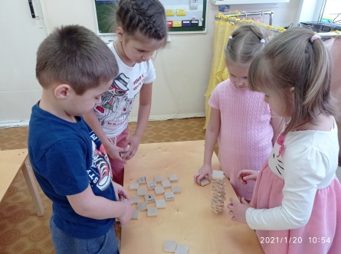
На этом этапе идёт практическая игровая деятельность детей в группах совместно с педагогами и самостоятельно.
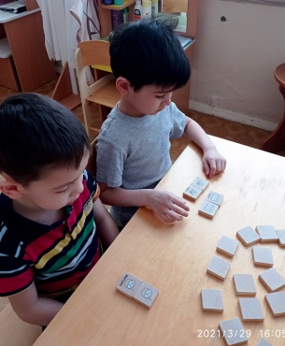
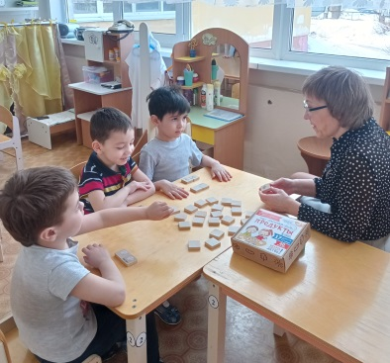

Набор «Парочки-Глобал» «Продукты» Набор «Парочки-Глобал» «Продукты»
Вариант I «ПАРОЧКИ» (МЕМОРИ) Вариант V «СТРОЮ САМ»

Ожидаемый результат: Новые дидактические игры способствуют развитию у детей внимания, зрительной памяти, наблюдательности, логического мышления, формируют сенсорные эталоны и навыки глобального чтения по лексическим темам: «Продукты», «Фрукты», «Цвет», «Фигуры». А самое главное, они учат детей работать в команде, быть вежливыми и терпимыми, помогать друг к другу.

III этап. Создание методического кейса новых вариантов игр «Парочки-Глобал» «Продукты», «Парочки-Глобал» «Цвет», «Парочки-Глобал» Фрукты»

На данном этапе дети и педагоги явились разработчиками новых правил для данных развивающих игр. Играя, они все вместе придумывали различные варианты к играм, обсуждали их, выбирали лучшие.

Затем, совместно с учителем-логопедом, оформляли их: были разработаны специальные карточки с правилами, уже предложенными авторами игр, и с новыми вариантами игр, придуманными детьми и воспитателями.
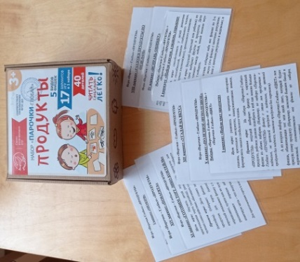
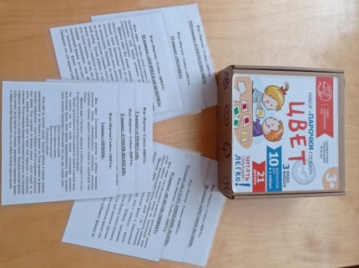

Оформление карточек с правилами способствует удобству использования наборов игр педагогами и детьми других групп детского сада.
Ожидаемый результат: Дети в удовольствием проигрывают в новые игры, отмечают своё авторство, что является сильнейшим мотивационным компонентом для участия в данном проекте.

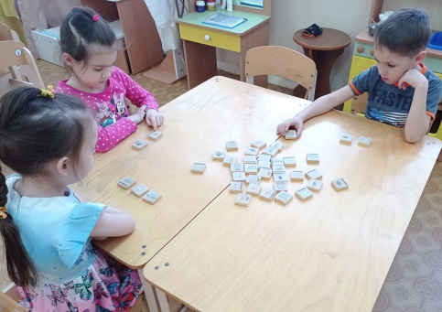
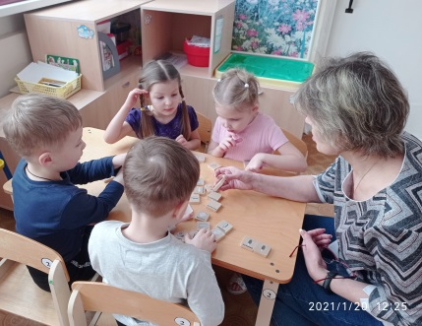

Набор «Парочки-Глобал» «Продукты» Набор «Парочки-Глобал» «Продукты»
Вариант IX «ОДИН-МНОГО» Вариант XI «ГОТОВИМ ТОР ЛИБО КОКТЕЙЛЬ»
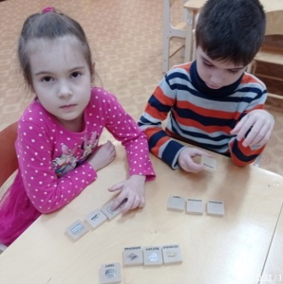

Набор «Парочки-Глобал» «Продукты»
Вариант X «ПОЛЕЗНОЕ-НЕПОЛЕЗНОЕ»
IV этап. Создание методического кейса новых вариантов игр путём совмещения наборов: «Парочки-Глобал» «Продукты», «Парочки-Глобал» «Цвет», «Парочки-Глобал» Фрукты»

Как было сказано выше, авторские развивающие игры серии «ЗакЛАДка» уникальны в том, что позволяют детям играть, совмещая наборы. На данном этапе дети и педагоги не только играли в новые игры, предложенные авторами, путём совмещения наборов, но с увлечением занялись разработкой новых правил к играм, соединяя наборы между собой.
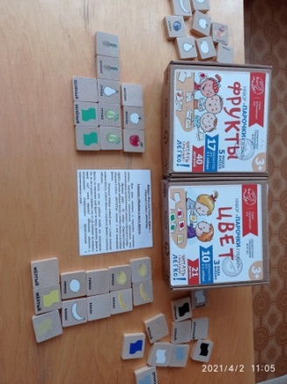
Соответственно все коробки с играми пополнились новыми карточками с придуманными правилами на совмещением наборов «Парочки-Глобал» «Продукты», «Парочки-Глобал» «Цвет», «Парочки-Глобал» Фрукты»
в разных вариантах:

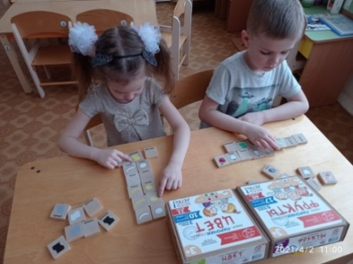
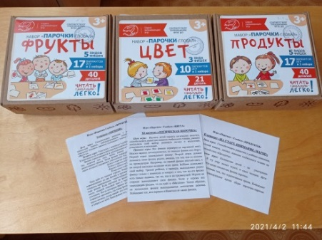

Набор: «Парочки-Глобал» «Фрукты» и «Парочки-Глобал «Цвет»
Вариант I «ПОДБЕРИ К ЦВЕТУ ФРУКТ»

Ожидаемый результат: Пополнение методического кейса новыми вариантами игр путём совмещения наборов. Дети и педагоги – активные участники данного проекта, они предлагают новые идеи, обсуждают новые правила, что в полной мере способствует социально-коммуникативному взаимодействию между педагогом и воспитанниками, между детьми в группе, между учителем-логопедом и педагогами группы, между учителем-логопедом и детьми.
Данный проект был расчитан на 5 месяцев 2020-2021 уч.г.г. После участия детей в данном проекте, мы – педагоги смогли увидеть результаты нашей совместной деятельности:
- Отмечен личностный рост детей. Так как участие в разработке новых правил к играм повысило самооценку детей, признание сверстниками их авторства.
- Произошли изменения в эмоционально-волевой и психической сферах каждого ребёнка, глобальная активизация их речевой деятельности.
Непоседливые дети стали более спокойными и стараются соблюдать все правила поведения. К концу проекта скорректировалась их эмоциональная неустойчивость. У невнимательных детей повысилась устойчивость и концентрация внимания.
Мы старались создать такую атмосферу, чтобы каждый ребёнок чувствовал себя комфортно и раскрепощённо, был активным участником процесса, мог проявить себя в творческом плане и взять на себя роль ведущего. Поэтому, все скромные и застенчивые дети постепенно раскрылись.
И, самое главное, хочется отметить, что все процессы развития у детей, все изменения совершенствовались и формировались неосознанно, естественно и непринуждённо.
Наш небольшой вклад в развитие личности маленького члена общества мы постарались внести через стимулирование его коммуникативной деятельности, через развитие его воображения.
Задумывая данный проект, мы чётко понимали, что наша задача состоит в том, что бы в будущем, наши дети обрели уверенность в своих силах, были самостоятельными, не испытывали трудности в общении с другими людьми, доброжелательно относились к окружающим, стали полноценными членами общества.

